Методические рекомендации по разработке элемента экологической тропинки детского сада
«Метеоплощадка».

Описание
Метеоплощадка включает в себя следующие основные составные части:
выделенный специально участок местности на территории детского сада;
детская метеостанция.

Краткое описание специального оборудования детской метеостанции:
Термометр - для изменения температуры воздуха.
На метеоплощадке также находятся:
Флюгер - прибор для определения направления и силы ветра.
Дождемер - служит ля измерения количества осадков.

Назначение

Метеоплощадка с размещенным на ней специальным оборудованием, предназначена для обучения детей элементарному прогнозированию состояния погоды.
Требования к составным частям
оборудуемого элемента экологической тропинки

Метеоплощадка должна быть оборудована на открытом участке местности, внутри огражденной территории детского сада и обеспечивать свободный подход детей к находящемуся на ней специальному оборудованию. В непосредственной близости от участка не должно быть сооружений и других построек, а также деревьев, которые могли бы препятствовать свободному перемещению воздушных масс и выпадению осадков.

Детская метеостанция должна быть выполнена компактно и позволять детям в доступной форме, самостоятельно или при помощи воспитателя вести наблюдение за изменением параметров погоды, а также быть расположена таким образом, чтобы дети могли наглядно наблюдать и оценивать изменения внешнего вида окружающих площадку объектов экологической тропинки в зависимости от времени года.
На фотографии изображена детская метеостанция, которая была разработана в соответствии с указанными выше требованиями и выполнена из доступных материалов.

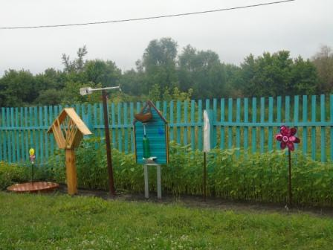

В верхней части, по известному в различных изданиях эскизу, изготовлен и смонтирован флюгер в форме вращающегося на опорной оси «самолетика», который позволяет наглядно показывать направление ветра по размещенному неподвижно у его основания указателю сторон света.

Интересно размещен купленный в магазине обыкновенный термометр, который позволяет при помощи воспитателя детям определять температуру окружающего воздуха и изучать такие понятия как «холодно», «тепло», «жарко» и т. д. Месторасположение выбрано по причине безопасной эксплуатации – на высоте недоступной для повреждения, а как следствие исключающей травмирование детей. Наблюдение за показаниями рекомендуется проводить с подставки под непосредственным контролем воспитателя.

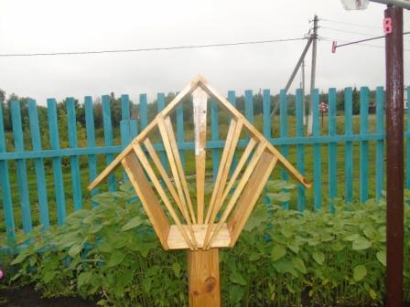

Отдельно в виде домика установлен при помощи эластичного крепления детский дождемер .Он выполнен из пластиковой емкости, имеющего плоское дно и отрезанного от прозрачной пластиковой пятилитровой канистры «горлышка»

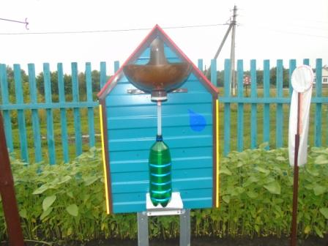
Дидактические задачи:

1- я задача: обучать детей снятию показаний приборов;
2- я задача: предоставление детям возможности проведения сравнения приборов между собой;
3- я задача: изучение детьми зависимости показаний приборов от времени года;
4- я задача: изучение детьми взаимосвязи показаний приборов с собственными телесными ощущениями;
5- я задача: обеспечение условий для проведения детьми исследований.
